**初一地理学业水平评估试卷（第十二周）**

尼泊尔位于喜马拉雅山脉中段南麓，是一个地震频发的国家。2015年4月25日，尼泊尔曾发生8.1级地震，造成巨大损失。今年10月以来尼泊尔陆续发生了一系列地震。当地时间11月3日尼泊尔西部地区（29.53°N, 81.12°E）发生的6.4级地震已造成近300多人伤亡。 读“尼泊尔位置图和2015年尼泊尔地震图”，完成46-47题。

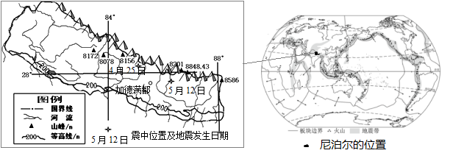

46．尼泊尔位于（ ）

A．非洲大陆 B．亚洲内陆

C．高纬度地区 D．世界最长山脉南麓

47．尼泊尔地震频发的原因是尼泊尔位于（ ）

A．板块内部，地壳活跃 B．亚欧板块与非洲板块的挤压碰撞处

C．环太平洋火山地震带 D．亚欧板块与印度洋板块的交界之处

珠穆朗玛峰位于我国和尼泊尔边境。攀登珠穆朗玛峰是很多登山者的终极梦想。读“珠穆朗玛峰登山营地与登山路线图”，完成48-50题。

48. 从前进营地到北坳营地是向（ ）方向行进

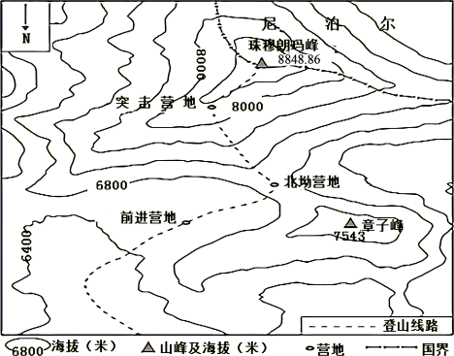A．东北 B．西北

C．西南 D．东南

49．北坳营地位于（ ）。

A．鞍部 B．山谷

C．山脊 D．山峰

50．以下判断正确的是（ ）

A. 这幅图的等高距是800米

B. 前进营地比突击营地坡度更大

C. 北坳营地海拔约为7000米

D. 国界线大致沿着山谷划线